<https://blog.csdn.net/MENGHUANBEIKE/article/details/53068163>

**一、前言**

SSH Secure Shell Client是一款连接远程linux系统的工具，简称ssh客户端，操作简单方便。

**二、linux系统的配置**

1.安装ssh，输入命令：

sudo apt-get install ssh

* 1

2.获取linux系统的ip地址。输入命令:

ifconfig

* 1

终端里面会显示linux系统的ip地址：   
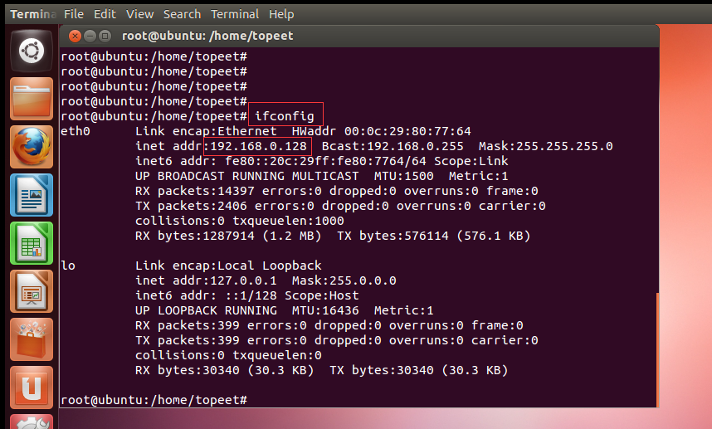  
3.注意：linux系统和SSH Secure Shell Client使用windows环境必须在同一网络（局域网），如果使用的是虚拟机，则虚拟机的网络必须配置为桥接模式：   
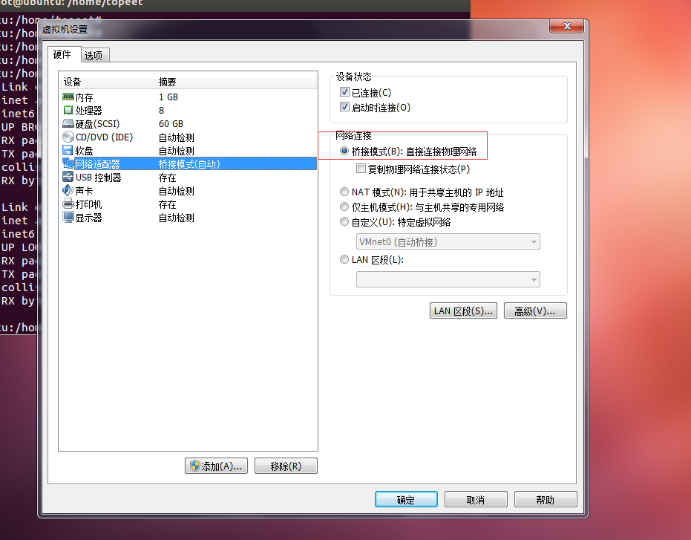

**三、SSH Secure Shell Client的配置**

1.安装windows版的SSH Secure Shell Client.   
2.打开SSH Secure Shell Client软件，点击file=》Quick Connect，在上面输入linux系统的IP地址，用户名，端口号，认证方式（认证方式最好选password认证）。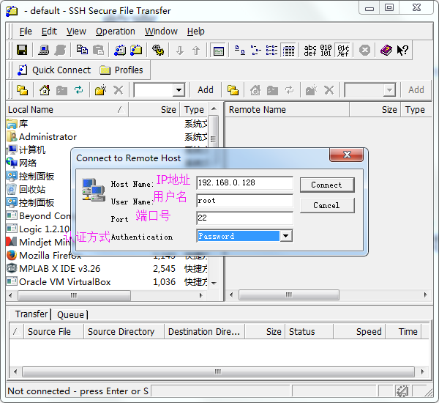   
3.等待一会，软件会提示输入linux的密码。   
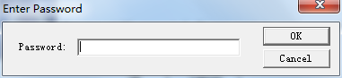

4.连接成功后软件的窗口右边会显示linux的用户目录：   
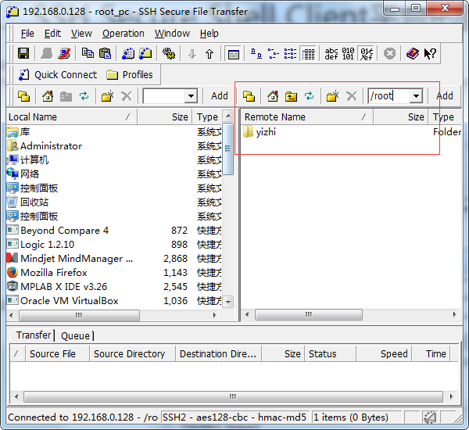

5.切换linux的目录只需要在右边的窗口目录上修改目录名称，或者摁返回键进入根目录：   
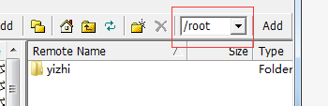

**四、出错处理**

1.SSH Secure Shell Client断开连接，想要重新连接会提示出错“connection closed by remote host”：   
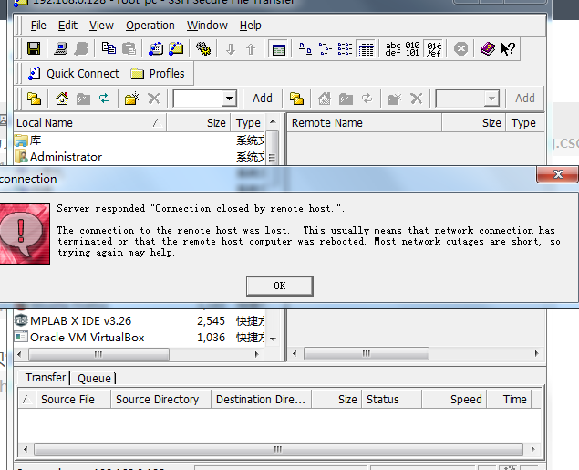

解决方法是重启linux系统的网络：   
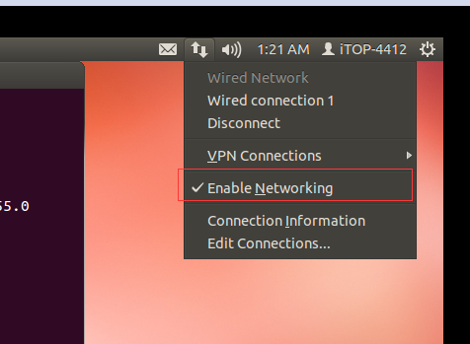

版权声明：本文为博主原创文章，未经博主允许不得转载。 https://blog.csdn.net/MENGHUANBEIKE/article/details/53068163